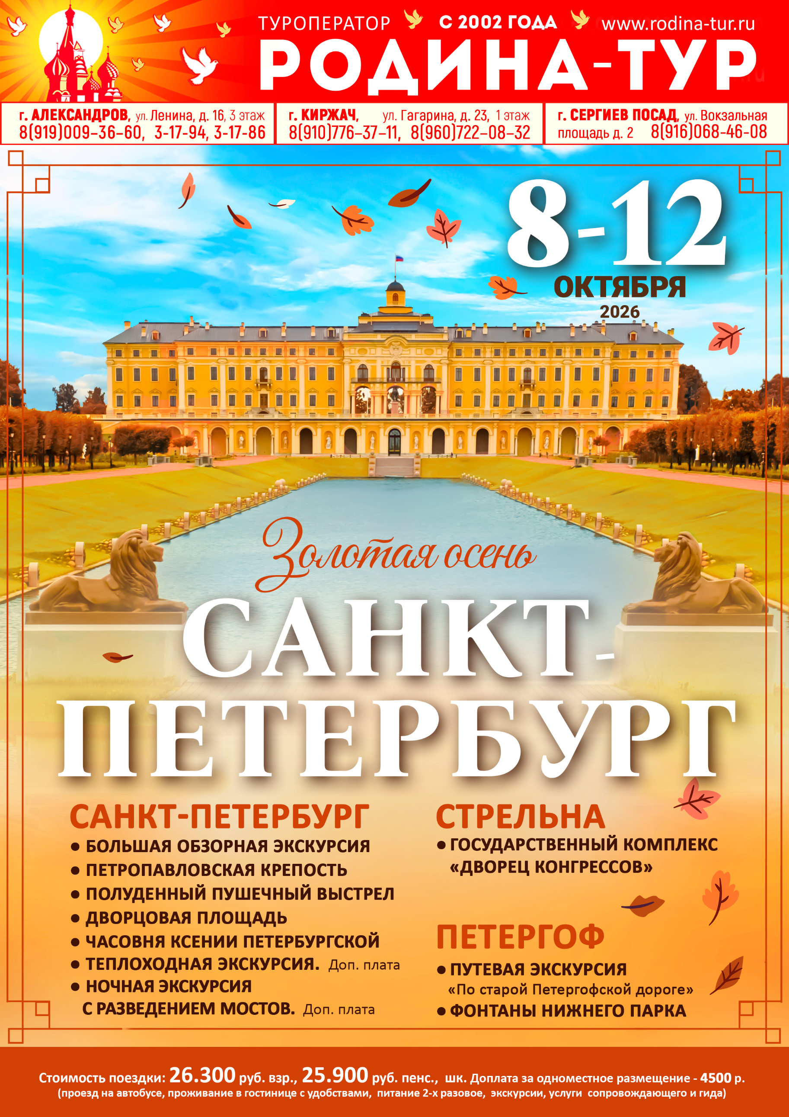

Программа тура: Санкт-Петербург 8-12 октября 2026
1 день | ВРЕМЯ ОТПРАВЛЕНИЯ ИЗ ГОРОДОВ:  г.Киржач 20:00 ч., г.Сергиев-Посад 22:00 ч., г.Клин 01:30 ч.,  г.Кольчугино 20:00 ч., г. Дмитров 23:00 ч., г.Тверь 02:30 ч.,
1 день | ОТПРАВЛЕНИЕ ГРУППЫ ИЗ Г. АЛЕКСАНДРОВ В 21:00 ч. Время в пути 12-13 часов.
2 день | - Прибытие в ПЕТЕРГОФ  - ЗАВТРАК  - ФОНТАНЫ НИЖНЕГО ПАРКА. Экскурсия + Свободное время  Выдающийся памятник архитектуры и садово-паркового искусства, всемирно известный, как «Столица фонтанов». Посещение Нижнего парка с экскурсией «Чудо фонтанов Петергофа».  - ОБЕД в кафе города  - ПУТЕВАЯ ЭКСКУРСИЯ «По старой Петергофской дороге  - Отправление в САНКТ-ПЕТЕРБУРГ  - Размещение в гостинице. Отдых
3 день | - ЗАВТРАК в гостинице.  - ПЕТРОПАВЛОВСКАЯ КРЕПОСТЬ. ЭКСКУРСИЯ ПО ТЕРРИТОРИИ  Старейший архитектурный памятник города. Дата закладки крепости считается датой основания Северной столицы. С нее начинается история города. Петропавловская крепость, основанная Петром I в 1703 году. По преданию, Петр I сам выбрал место для новой крепости – небольшой Заячий остров (по-фински – Енисаари), расположенный в устье реки Невы. Цитадель в форме шестиконечной звезды сооружалась по проекту, составленному французским инженером Ж.Г. Ламбером при участии царя. Шесть куртин соединяют шесть мощных бастионов, названных именами сподвижников Петра I.  - ПОЛУДЕННЫЙ ПУШЕЧНЫЙ ВЫСТРЕЛ - на котором вы будете присутствовать, является особой традицией Санкт-Петербурга.  - ОБЗОРНАЯ ЭКСКУРСИЯ «Блистательный Санкт-Петербург»  Вы увидите центральную часть города с ее соборами, зданиями, чудесными парками, с гранитными набережными. Ансамбли площадей Казанской, Исаакиевской, Дворцовой, Сенатской составляют целый каскад архитектурных шедевров. Познакомитесь с Невским проспектом - «визитной карточкой» Северной столицы.  - ИСААКИЕВСКИЙ СОБОР (внешний осмотр) - один из лучших кафедральных соборов Европы. Он является вторым по высоте зданием после Петропавловского Собора, величественный образ которого служит такой же ВИЗИТНОЙ КАРТОЧКОЙ города.  - КОЛОННАДА СОБОРА (внешний осмотр) - лучшая обзорная площадка, с которой открывается потрясающий вид на Санкт-Петербург. По желанию вы сможете подняться по внутренней лестнице собора в 211 ступенек.  - ХРАМ ВОСКРЕСЕНИЯ ХРИСТОВА «Спас-на-Крови» (внешний осмотр) — Одна из жемчужин Санкт-Петербурга. Храм является музеем, памятником архитектуры и достопримечательностью России. По решению Синода и указанию Александра III храм был возведен на месте, на котором 1 марта 1881 года Гриневицкий, народоволец, нанес смертельную рану Александру II. В народе правителя называли за отмену крепостного права Царем-Освободителем. Высота Собора Воскресения Христова составляет 81 метр, что символизирует год гибели царя. Проект выполнен в «русском стиле» и немного напоминает собор Василия Блаженного в Москве.  - КАЗАНСКИЙ СОБОР (посещение) - главный действующий кафедральный собор СЕВЕРНОЙ СТОЛИЦЫ. Замечательный памятник архитектуры, искусства и истории России. Строительство собора заняло 10 лет (с 1801 по 1811 годы). Архитектурной особенностью собора является длинная колоннада, состоящая из 96 колонн. Изначально храм предназначался для сохранения главной святыни собора Казанской иконы Божией Матери, одной из самой почитаемой иконы в православном мире. Здесь же находится погребение великого русского полководца М.И. Кутузова  - ОБЕД в кафе города  - ДВОРЦОВАЯ ПЛОЩАДЬ. ЭКСКУРСИЯ  Это не просто географический центр города, а поистине живое сердце его истории, культуры и архитектуры.  Каждый год миллионы туристов со всего мира приезжают сюда, чтобы увидеть величественные здания, насладиться красотой площади и ощутить дыхание великой эпохи.  На площади расположены знаковые здания, такие как Зимний дворец, Государственный Эрмитаж и Александровская колонна. Эти архитектурные шедевры создают уникальную атмосферу и являются идеальными объектами для фотографий.  - Возвращение в гостиницу.  - НОЧНАЯ ЭКСКУРСИЯ С РАЗВЕДЕНИЕМ МОСТОВ. ДОП. ПЛАТА  Это незабываемое приключение позволит вам насладиться потрясающими видами разводных мостов, которые оживают во время ночных прогулок, и окунуться в романтическую атмосферу загадочного города. Ночью Петербург, лишенный дневной суеты, выглядит совсем по-другому – таинственно и величественно, словно дремлющий мистический сфинкс. Красиво подсвеченные исторические здания и сверкающие перспективы набережных Невы, романтические каналы и мосты, струящийся свет фонарей - все это создает необыкновенную романтическую атмосферу. Почувствуйте ее вместе с нами.
4 день | - ЗАВТРАК в гостинице. Освобождение номеров  - ЧАСОВНЯ КСЕНИИ ПЕТЕРБУРГСКОЙ  Посещение Часовни Святой Ксении Блаженной, расположенной на Васильевском острове. Ксения Петербургская— православная юродивая дворянского происхождения, жившая в Санкт-Петербурге. После смерти мужа в 26 лет Ксения отказалась от всех благ мира и приняла подвиг юродства, скитаясь по улицам города и помогая страждущим. Со временем она приобрела дар прозорливости и стала своего рода ангелом-хранителем Петербурга. Ее жизнь была наполнена милосердием и смирением, а сама она стала символом жертвенности и любви к ближнему. В 1988 году она была причислена к лику святых. По сей день Ксения Петербургская помогает и защищает всех обращающихся к ней в молитвах. В православии Ксения особенно почитаема для счастья и успеха семейной жизни, а также для зачатия и рождении ребенка.  - ТЕПЛОХОДНАЯ ЭКСКУРСИЯ по рекам и каналам Санкт-Петербурга. ДОП. ПЛАТА  Одна из самых волшебных экскурсий. Вид города, который откроется перед Вами с речных просторов, является просто неповторимым!!! Продолжительность экскурсии 1 час.  - ОБЕД в кафе города  - Отправление в СТРЕЛЬНУ  - ГОСУДАРСТВЕННЫЙ КОМПЛЕКС «ДВОРЕЦ КОНГРЕССОВ». ЭКСКУРСИЯ  Экскурсия по одному из самых неоднозначных мест Петербурга — Стрельне и Константиновскому дворцу, которые при Петре I должны были стать «русским Версалем». История Стрельны — это история взлетов и падений, активного строительства и годов запустения. В Константиновском дворце в разное время бывали практически все значимые личности в истории России: от Петра I, по приказу которого был заложен садово-дворцовый комплекс, и до членов саммита «большой восьмерки», проходившего во «Дворце конгрессов» в 2006 году.  - Отправление домой.
5 день | - Прибытие группы. Ориентировочное время прибытие в 08:00 ч.

Стоимость поездки: 26.300 р. взр., 25.900 р. пенс., шк.
(проезд на автобусе, проживание в гостинице с удобствами, питание 2-х разовое, экскурсии, услуги сопровождающего и гида)
Информация по программе:
Гостиница: | «Космос Прибалтийская» Адрес: ул. Кораблестроителей, 14, Санкт-Петербург
Номера: | 2-х местные номера.
1-местное размещение: | Возможно по запросу при наличии мест, доплата — 4500 руб.
Доп. место: | В двухместный номер по запросу можно поставить еврораскладушку.  Для детей до 12 лет — скидка 700 руб.  Для детей от 13 лет скидка не предоставляется (оплата по полному тарифу).
Доп. экскурсии: | Ночная экскурсия с разведением мостов – 1200 руб.  Теплоходная экскурсия по рекам и каналам Санкт-Петербурга – 1100 руб.  Экскурсии приобретаются на месте.
Одиночные туристы: | В случае, если в составе группы не найдется пары для одиночных туристов на подселение в двухместный номер, необходимо произвести доп. плату за одноместное размещение.

* Туроператор оставляет за собой право изменять последовательность экскурсионной программы. Также Туроператор имеет право заменить пункты программы на равнозначные.
* Возможно изменение места размещения (гостиницы) на равнозначный по категории и уровню сервиса объект.

